

Master : Qualité du logiciel
Ingénierie de l’Objet et Technologie Java



Réalisé par : OULCAID Otman

Encadré par : Pr. Noureddine CHENFOUR
A.U: 2024/2025

Table de matière
- Table de matière 2
- Introduction 4
1) introduction 4
2)Qu’est ce que Junit? 4
3) Composant de framework JUnit 4
- Annotations 5
1) introduction 5
2) Built-in Annotation de JUnit 5
@Test 5
@ParameterizedTest 6
@RepeatedTest 6
@TestFactory 7
@TestTemplate 7
@TestClassOrder 8
@ TestMethodOrder 8
@TestInstance 8
@DisplayName 9
@DisplayNameGeneration 9
@BeforeEach 10
@AfterEach 10
@BeforeAll 11
@AfterAll 11
@Nested 12
@Tag 13
@disabled 14
@AutoClose 15
@TimeOut 15
@TempDir 16
@ExtendWith 16
@RegisterExtension 16
- Les assertions 17
1) introduction 17
2) Exemple et cas d’utilisation des Assertion 17
1. assertEquals(expected, actual) 17
2. assertNotEquals(expected, actual) 17
3. assertTrue(condition) 18
4. assertFalse(condition) 18
5. assertNull(object) 19
6. assertNotNull(object) 19
7. assertArrayEquals(expectedArray, actualArray) 20
8. assertThrows(expectedType, executable) 20
9. assertDoesNotThrow(executable) 21
10. assertAll(executables) 21
11. assertTimeoutPreemptively(duration, executable) 22
12. assertLinesMatch(patterns, lines) 22
13. assertIterableEquals(expected, actual) 22
14. assertThrowsExactly(expectedType, executable) 22
15. assertNotSame(expected, actual) 23
16. assertSame(expected, actual) 23
- Les Tests 23
1) Tests unitaires 24
2) Tests Dynamiques: 24
3) Tests parametrés 25
4) Tests conditionnels 25
5) Tests d’integration 26
6) Tests de Performance 26
7) Tests Fonctionnel 27
8) Test de validation 27
- Conclusion 28

Introduction

1) introduction
Ecrire du code repose sur des pratiques de qualité pour garantir des systèmes fiables du qualité, Parmi ces pratiques, les tests unitaires, qui joue un rôle tres important dans le pipeline de development Logiciels. Dans l’environement java JUnit joue un role tres important dans les tests unitaire.

2)Qu’est ce que Junit?
JUnit est un framework open source pour le développement et l'exécution de tests unitaires. Le principal intérêt est de s'assurer que le code répond toujours aux besoins même après d'éventuelles modifications. Plus généralement, ce type de tests est appelé tests unitaires.
Contrairement aux versions précédentes de JUnit, JUnit 5 est composé de plusieurs modules issus de trois sous-projets différents.

Composant de framework JUnit
JUnit 5 = JUnit Platform + JUnit Jupiter + JUnit Vintage
- JUnit Platform : Il s'agit de la base d'exécution des tests. C’est ce qui permet de lancer des tests dans un environnement compatible avec la JVM. La plateforme fournit également un API TestEngine qui permet à d'autres frameworks de tests d'être exécutés sur la même plateforme.
- JUnit Jupiter : Ce module contient les nouvelles fonctionnalités introduites dans JUnit 5, y compris les annotations, les assertions, et de nouveaux outils pour écrire des tests plus puissants et flexibles. JUnit Jupiter remplace JUnit 4 et introduit de nombreuses améliorations comme le support des tests paramétrés et des tests asynchrones.
- JUnit Vintage : Ce module permet de maintenir la compatibilité avec les versions précédentes de JUnit (JUnit 3 et 4). Cela permet aux projets existants de continuer à utiliser leurs anciens tests tout en permettant une transition en douceur vers JUnit 5.

Annotations

introduction
Après l'installation et la configuration de l’environment de development, nous explorerons le corps des tests unitaire, nous allons voir les différentes annotations disponibles pour marquer et organiser les tests, ainsi que les principes de base pour écrire des tests unitaires efficaces. Nous verrons plus profondemment comment utiliser quelques annotations à savoir @Test, @BeforeEach, @AfterEach, @BeforeAll, et @AfterAll, JUnit Jupiter prend en charge ces annotations pour configurer des tests, elles permettant d'exécuter des méthodes avant ou après chaque test, ainsi qu'avant ou après tous les tests d'une classe. Elles permettent ainsi de préparer l'environnement de test, de gérer les ressources et d'assurer une exécution propre et isolée des tests. Ces annotations offrent une grande flexibilité dans la gestion du cycle de vie des tests unitaire.

Built-in Annotation de JUnit

@Test
C'est une annotation qui dennote qu'une méthode est une méthode de test. Contrairement à l'annotation @Test de JUnit 4, cette annotation ne déclare pas d'attributs, car les extensions de test dans JUnit Jupiter fonctionnent en se basant sur leurs propres annotations dédiées. Ces méthodes sont héritées, sauf si elles sont redéfinies.
Exemple:
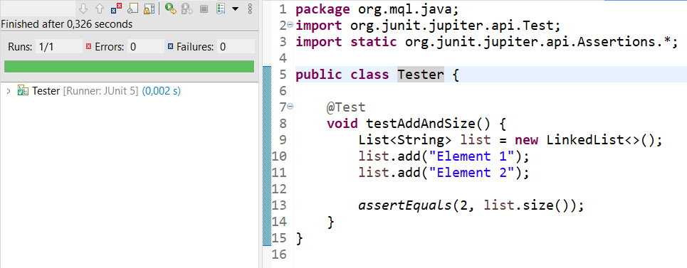

@ParameterizedTest
Cette annotation marque une méthode comme un test paramétré, permettant de l'exécuter plusieurs fois avec des ensembles de données différents. Elle permet de tester une même logique ou fonction avec divers paramètres, ce qui évite de dupliquer le code des tests pour chaque jeu de données. Cela facilite l'écriture de tests plus généraux et réutilisables. Les méthodes annotées avec @ParameterizedTest sont héritées, sauf si elles sont redéfinies dans les classes dérivées.
Un test annoté avec @ParameterizedTest en JUnit 5 doit obligatoirement être associé à une source de données. La source des données peut être fournie par plusieurs annotations ou extensions de JUnit, comme @ValueSource, @CsvSource, @CsvFileSource, @MethodSource, ou @ArgumentsSource.
Exemple:
L’exemple suivant contient un test avec un source passer par @ValueSource.
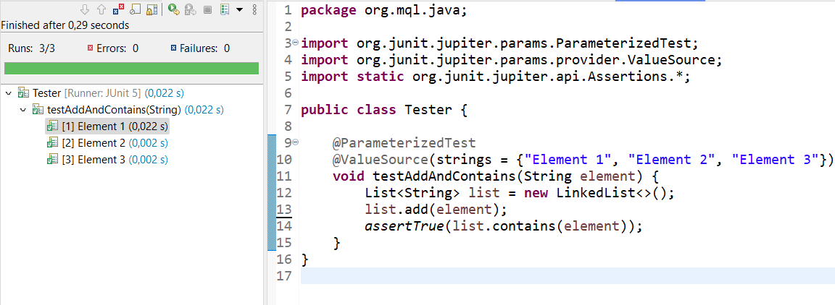

@RepeatedTest
Cette annotation marque une méthode comme étant un modèle de test à répéter, permettant d'exécuter un même test plusieurs fois. Elle est utile pour vérifier la stabilité ou les performances d'une méthode sur plusieurs itérations. Les méthodes annotées sont héritées, sauf si elles sont redéfinies.
Exemple:
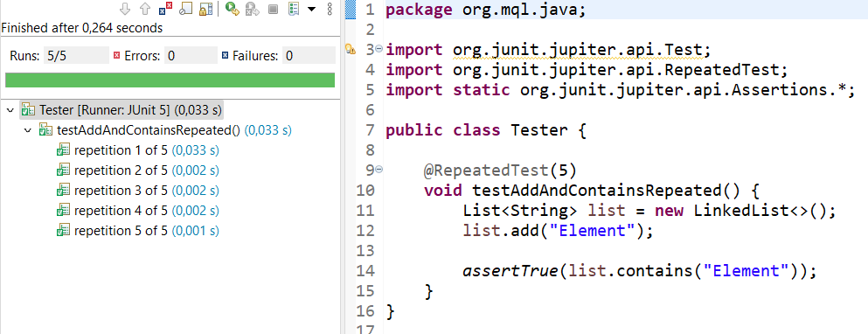

@TestFactory
Cette annotation marque une méthode comme étant une fabrication de tests dynamiques, permettant de générer des tests au moment de l'exécution. Elle est utilisée pour créer des tests de manière dynamique, souvent en fonction de données externes. Les méthodes annotées sont héritées, sauf si elles sont redéfinies.
Exemple:
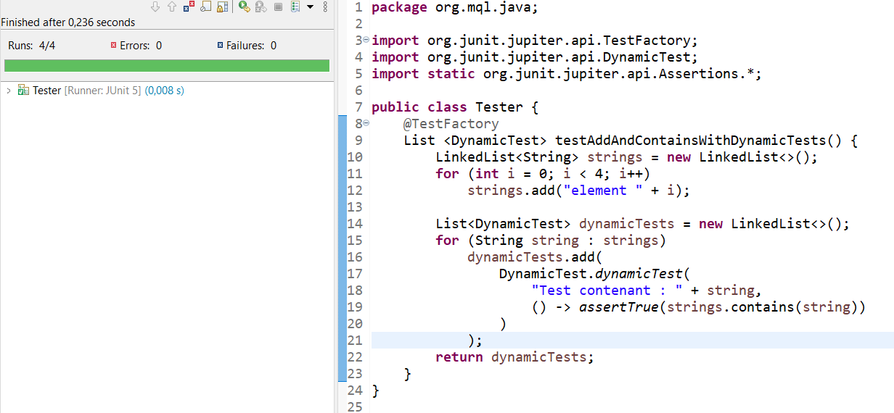

@TestTemplate
Cette annotation marque une méthode comme un modèle pour des cas de test, conçue pour être exécutée plusieurs fois en fonction des contextes d'invocation fournis par les fournisseurs enregistrés. Elle permet d'exécuter un test dans différents scénarios ou configurations sans avoir à dupliquer le code du test. Cette fonctionnalité est particulièrement utile pour tester des comportements dans divers environnements ou avec différentes données. Les méthodes annotées avec @TestTemplate sont héritées, sauf si elles sont explicitement redéfinies dans les classes dérivées.

@TestClassOrder
Cette annotation est utilisée pour configurer l'ordre d'exécution des classes de test pour les classes de test imbriquées annotées dans la classe de test principale. Elle permet de spécifier un ordre d'exécution personnalisé pour les tests imbriqués. Les annotations sont héritées par les classes de test imbriquées.

@ TestMethodOrder
Cette annotation est utilisée pour configurer l'ordre d'exécution des méthodes de test dans la classe annotée. Elle permet de spécifier un ordre personnalisé dans lequel les tests doivent être exécutés, contrairement à l'exécution aléatoire par défaut. Cela peut être utile lorsqu'il y a une dépendance entre les tests, ou lorsque l'on souhaite garantir une exécution dans un ordre particulier, dans ce cas on ordonne les tests on se basant sur l’annotation @Order(int).
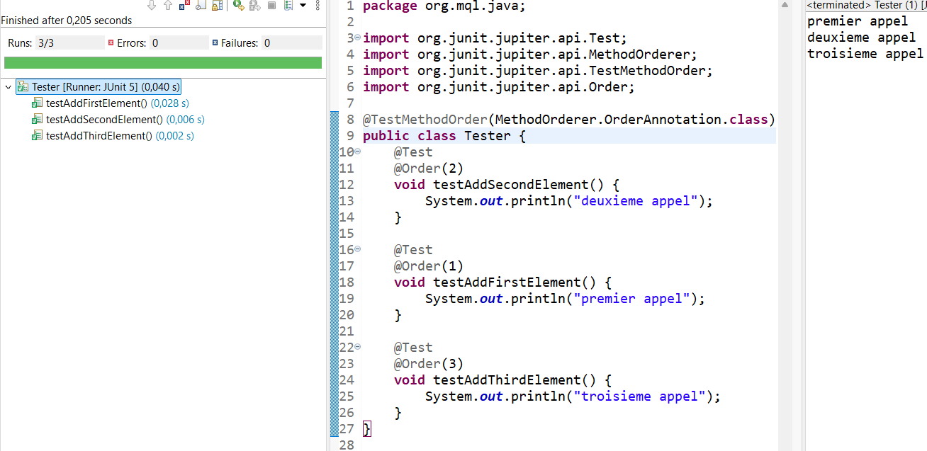

@TestInstance
Cette annotation est utilisée pour configurer le cycle de vie de l'instance de test pour la classe de test annotée. Elle permet de spécifier quand une nouvelle instance de la classe de test doit être créée, par exemple, une instance par test ou une instance pour toute la classe de tests. Cette configuration est héritée par les classes de test imbriquées, assurant ainsi une gestion cohérente du cycle de vie des instances de test.
Exemple:
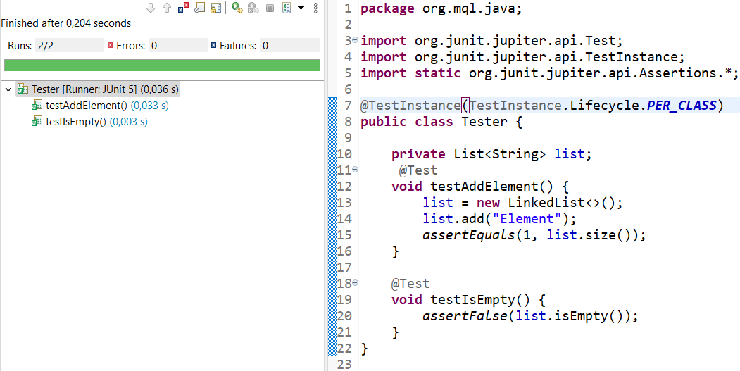

@DisplayName
Cette annotation permet de fournir un nom lisible et descriptif à une méthode de test ou à une classe de test. Elle est utilisée pour personnaliser le nom affiché dans les rapports de test, rendant les résultats plus clairs et compréhensibles. Cela peut être particulièrement utile pour améliorer la lisibilité des tests dans des environnements d'intégration continue ou lors de l'exécution dans des outils de reporting.
Exemple :
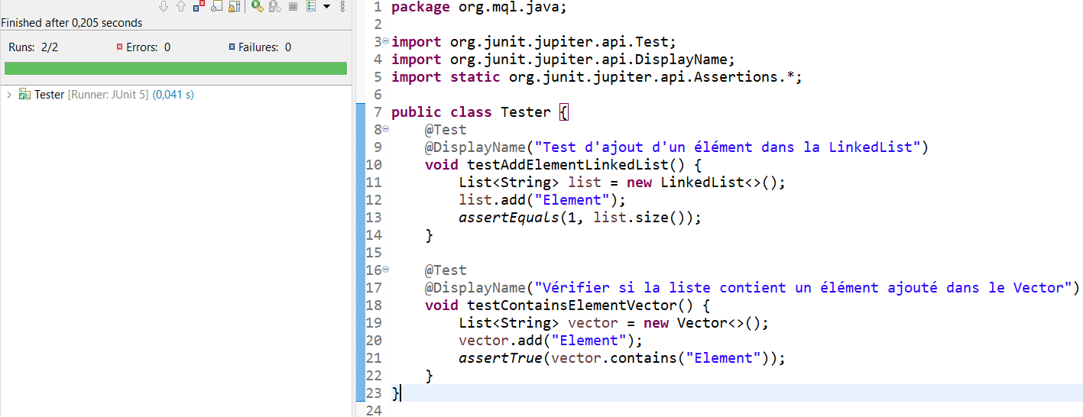

@DisplayNameGeneration
Cette annotation permet de configurer la manière dont les noms des tests sont générés automatiquement. Elle est utilisée pour appliquer une stratégie de génération de noms basée sur des règles définies, comme l'utilisation du nom de la méthode de test, des paramètres ou d'autres éléments. Cette annotation est souvent utilisée avec des générateurs intégrés, tels que DisplayNameGenerator.Standard ou DisplayNameGenerator.IndicativeChars, afin de rendre les noms des tests plus lisibles et compréhensibles, tout en simplifiant la gestion des noms dans des projets avec de nombreux tests.
Exemple:
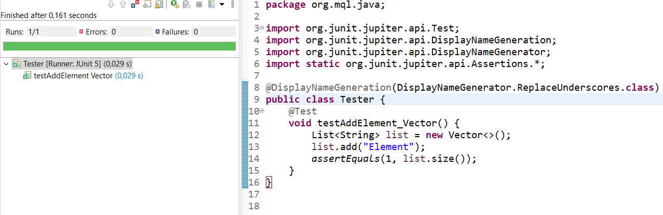

@BeforeEach
Cette annotation marque une méthode qui doit être exécutée avant chaque méthode de test dans la classe de test. Elle est utilisée pour initialiser ou configurer l'environnement nécessaire à l'exécution des tests, garantissant que chaque test commence dans un état propre et isolé. Cela permet de réinitialiser les ressources ou les variables avant chaque exécution de test, ce qui évite les interférences entre les tests.

@AfterEach
Cette annotation marque une méthode qui doit être exécutée après chaque méthode de test dans la classe de test. Elle est utilisée pour effectuer des opérations de nettoyage ou de libération de ressources après chaque test, garantissant que l'état du système ou des objets n'affecte pas les tests suivants. Cela peut inclure la fermeture de connexions, la suppression de fichiers temporaires ou la réinitialisation d'éléments partagés entre les tests.
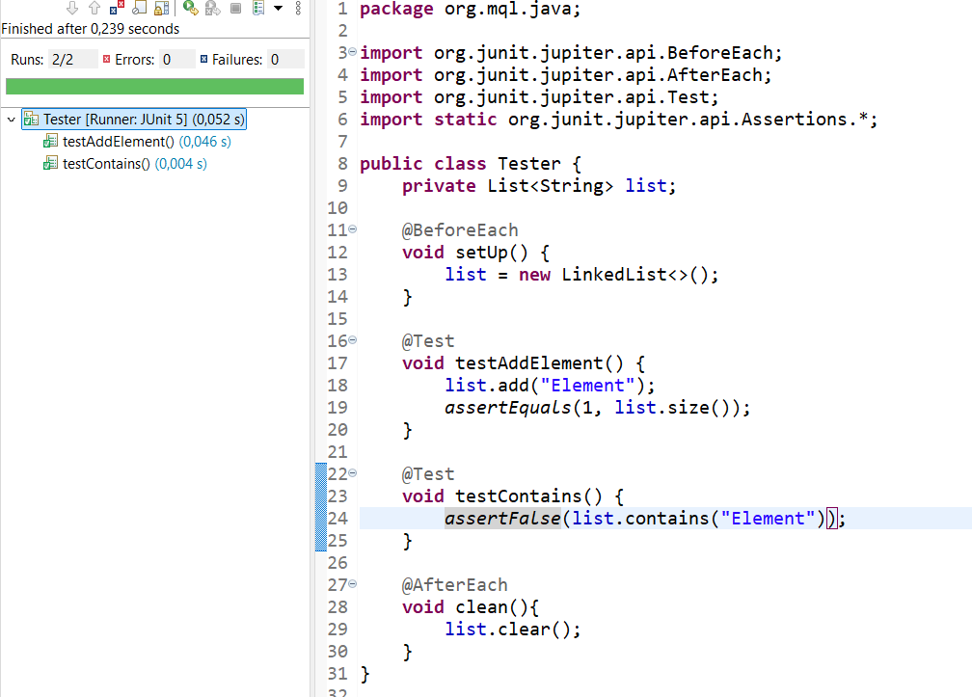

@BeforeAll
Cette annotation marque une méthode qui doit être exécutée une seule fois avant l'exécution de tous les tests dans la classe de test. Elle est utilisée pour effectuer des initialisations globales ou des configurations qui doivent être partagées par tous les tests de la classe, comme la préparation d'un environnement de test complexe. La méthode annotée avec @BeforeAll doit être statique car elle est appelée avant la création de l'instance de la classe de test.

@AfterAll
Cette annotation marque une méthode qui doit être exécutée après toutes les méthodes annotées avec @Test, @RepeatedTest, @ParameterizedTest, et @TestFactory dans la classe courante. Elle est similaire à l'annotation @AfterClass de JUnit 4. Elle est utilisée pour effectuer des opérations de nettoyage ou de libération de ressources après l'exécution de tous les tests. La méthode annotée avec @AfterAll doit être statique, sauf si le cycle de vie de l'instance de test "par classe" est utilisé, et elle est héritée à moins d'être redéfinie.
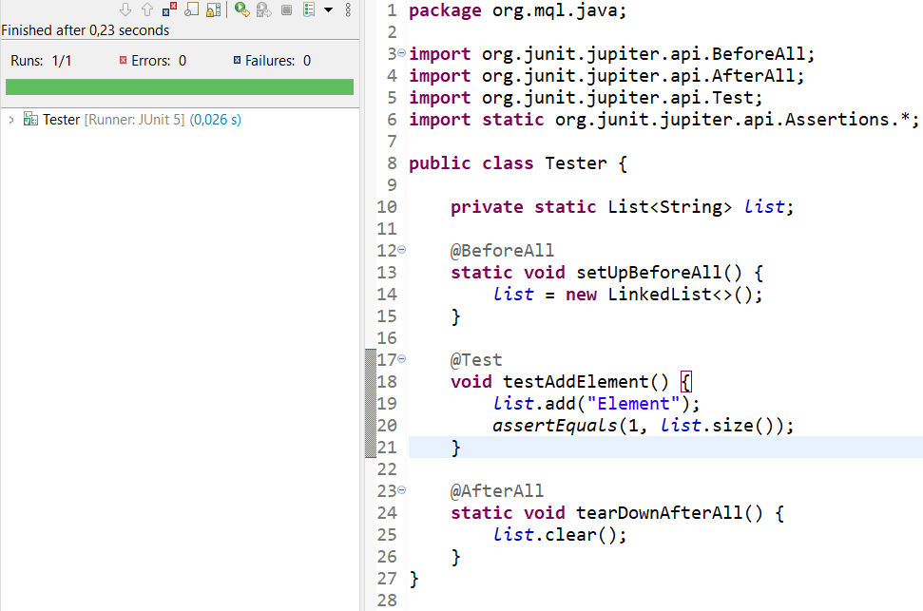

@Nested
Cette annotation indique qu'une classe annotée est une classe de test imbriquée non statique. Dans les versions de Java allant de 8 à 15, les méthodes annotées avec @BeforeAll et @AfterAll ne peuvent pas être utilisées directement dans une classe de test imbriquée, sauf si le cycle de vie "par classe" est activé. À partir de Java 16, ces méthodes peuvent être déclarées comme statiques dans une classe de test imbriquée, quel que soit le mode de cycle de vie des tests. Ces annotations ne sont pas héritées.
Exemple:
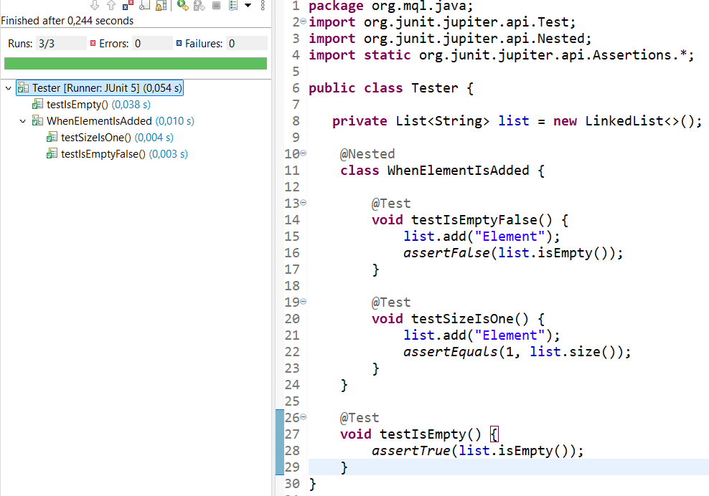

@Tag
Cette annotation est utilisée pour déclarer des étiquettes (tags) afin de filtrer les tests, que ce soit au niveau de la classe ou de la méthode. Elle fonctionne de manière similaire aux groupes de tests dans TestNG ou aux catégories dans JUnit 4. Les annotations @Tag sont héritées au niveau de la classe, mais pas au niveau de la méthode, ce qui permet de filtrer ou d'organiser les tests en fonction de leurs étiquettes.
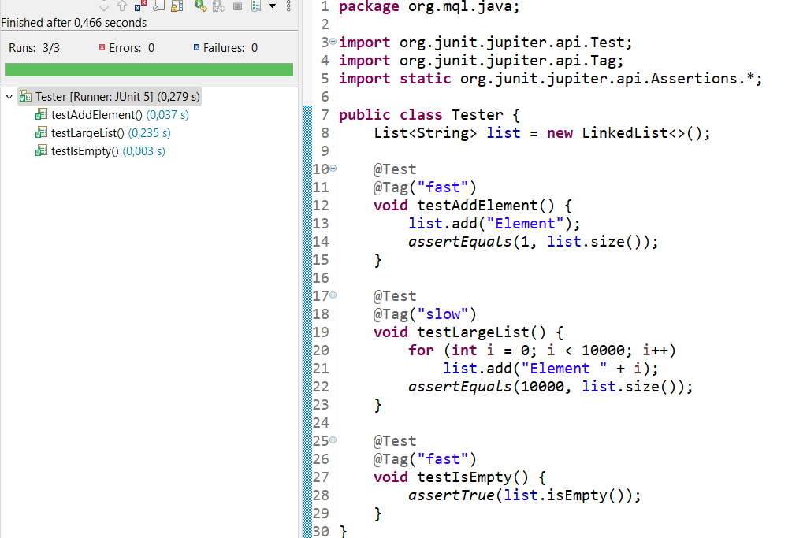

@disabled
Cette annotation est utilisée pour désactiver une classe de test ou une méthode de test, ce qui signifie qu'elle ne sera pas exécutée. Elle est similaire à l'annotation @Ignore de JUnit 4. Les tests annotés avec @Disabled ne sont pas exécutés, ce qui permet de les exclure temporairement de l'exécution sans avoir à les supprimer. Cette annotation n'est pas héritée, elle doit être explicitement ajoutée à chaque méthode ou classe que l'on souhaite désactiver.
Exemple:
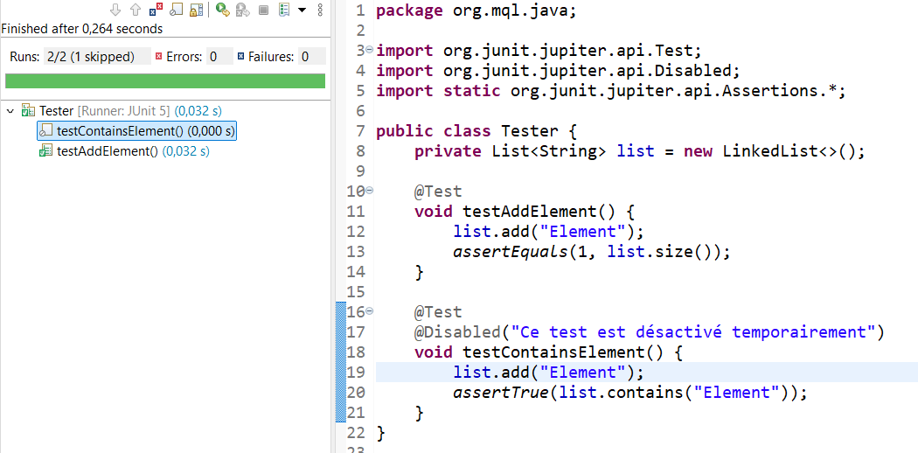

@AutoClose
Cette annotation indique qu'une ressource doit être automatiquement fermée lorsqu'elle n'est plus utilisée. Elle s'applique aux classes qui implémentent AutoCloseable ou Closeable. Lorsqu'elle est utilisée dans un bloc try-with-resources, elle garantit la fermeture correcte et sécurisée des ressources, comme des flux de données ou des connexions réseau, réduisant ainsi les risques de fuites de mémoire.

@TimeOut
Cette annotation est utilisée pour définir un délai maximal d'exécution pour un test. Si le test dépasse ce délai, il est automatiquement interrompu et marqué comme échoué. Elle permet d'assurer des tests rapides et de prévenir les temps d'exécution excessifs ou les boucles infinies.
Exemple:
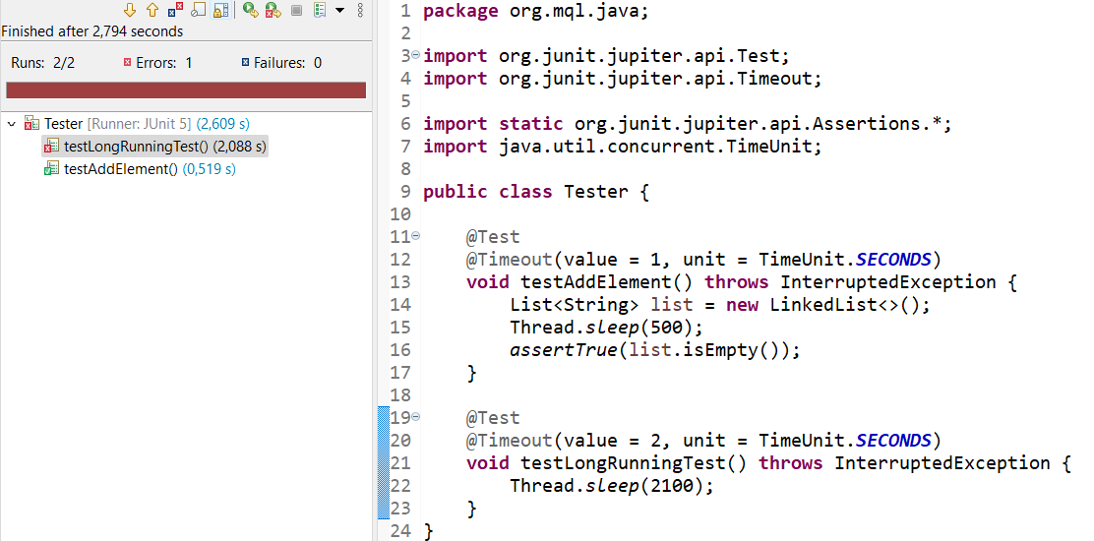

@TempDir
Cette annotation permet de créer un répertoire temporaire pour l'exécution des tests, qui est automatiquement généré avant chaque test et supprimé après son exécution. Elle est particulièrement utile pour les tests qui nécessitent des fichiers ou répertoires temporaires, assurant ainsi qu'aucun fichier résiduel n'affecte le système de fichiers principal. Le répertoire créé est isolé, garantissant que les tests restent propres et ne modifient pas l'environnement de test de manière permanente.

@ExtendWith
Cette annotation est utilisée pour étendre les fonctionnalités d'un test en ajoutant des extensions dans des frameworks de test comme JUnit 5. Elle permet d'enrichir les tests avec des comportements supplémentaires, comme l'injection de dépendances ou la gestion de l'état avant ou après l'exécution des tests. En l'appliquant, vous pouvez intégrer des classes ou des fonctionnalités spécifiques qui ne sont pas directement prises en charge par le framework de test de base. Cela permet d'étendre le comportement de la classe de test de manière modulaire et flexible.

@RegisterExtension
Cette annotation permet d'enregistrer des extensions spécifiques à un test dans JUnit 5. Elle est utilisée pour déclarer une extension qui doit être appliquée à une classe ou à une méthode de test, en remplaçant l'ancienne approche de @ExtendWith. Les extensions enregistrées avec cette annotation sont gérées automatiquement par JUnit avant et après l'exécution des tests.

Les assertions

introduction
Les assertions constituent un élément clé dans le processus de test logiciel, en particulier dans le cadre de la vérification des résultats obtenus à partir des tests automatisés. Elles permettent de comparer les résultats attendus et réels afin de valider le bon fonctionnement d'un programme ou d'une fonctionnalité. Dans cette partie, Nous détaillerons les différentes formes d'assertions disponibles, ainsi que leur utilisation dans des frameworks comme JUnit.

Exemple et cas d’utilisation des Assertion
Dans JUnit, les assertions sont utilisées pour vérifier que le comportement du code testé correspond aux attentes. JUnit 5 (la version la plus récente de JUnit) propose plusieurs méthodes d'assertion qui permettent de comparer les résultats attendus avec les résultats réels. Voici les principales assertions disponibles dans JUnit 5 :

1. assertEquals(expected, actual)
Vérifie que les deux valeurs spécifiées sont égales.
assertEquals(valeur1, valeur2);
assertEquals(valeur1, valeur2, "message en cas de faillure") ;
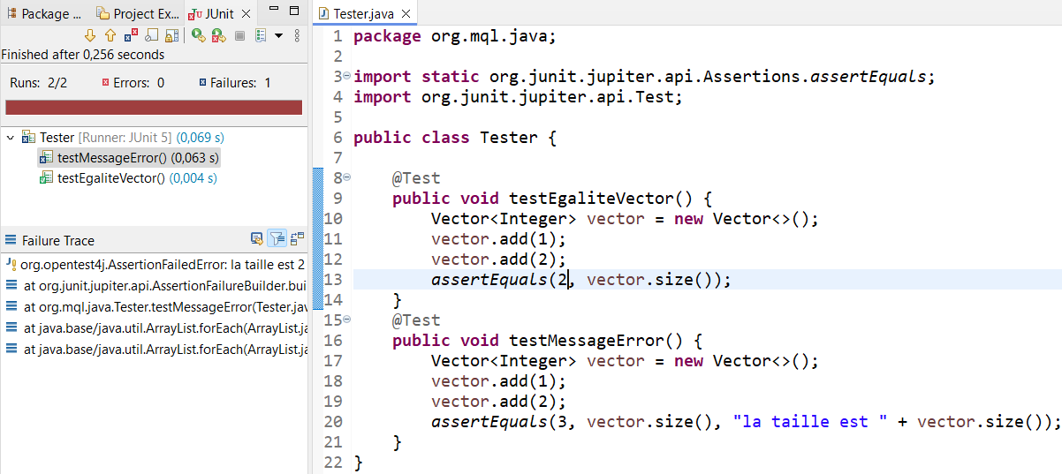

2. assertNotEquals(expected, actual)
Vérifie que les deux valeurs spécifiées ne sont pas égales.

assertNotEquals(valeur1, valeur2));
assertNotEquals(valeur1, valeur2, "message en cas de faillure") ;
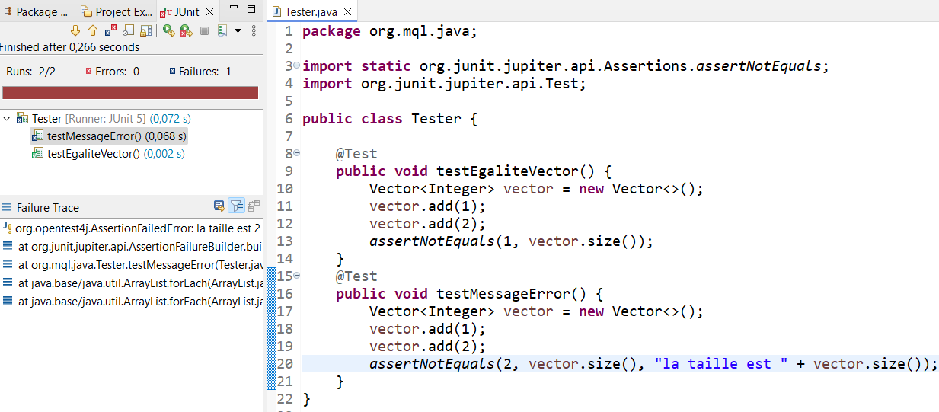

3. assertTrue(condition)
Vérifie qu’une condition ou que le retour d’une function est vraie.
assertTrue(conditionBoolean);
assertTrue(conditionBoolean, "message en cas de faillure");
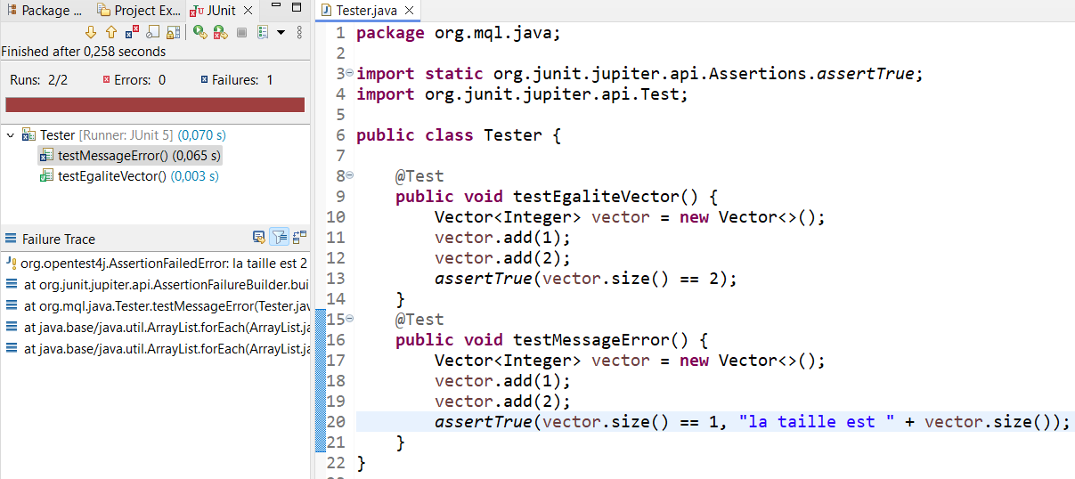

4. assertFalse(condition)
Vérifie que la condition spécifiée est fausse.
assertFalse(conditionBoolean);
assertFalse(conditionBoolean, "message en cas de faillure") ;
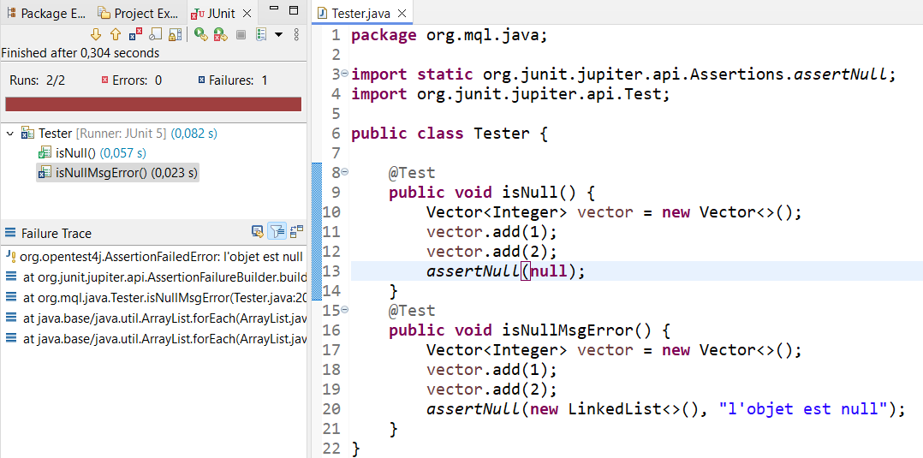

5. assertNull(object)
Vérifie que l'objet spécifié est null.
assertNull(obj) ;
assertNull(obj, "message en cas de faillure") ;
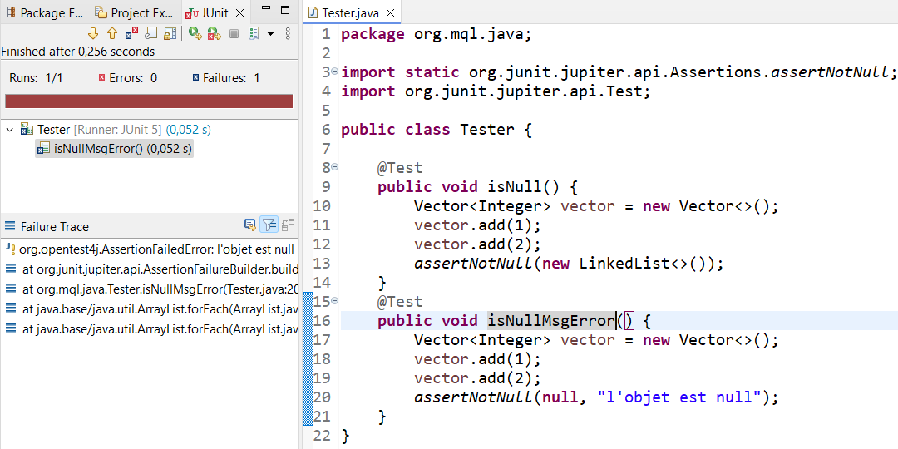

6. assertNotNull(object)
Vérifie que l'objet spécifié n'est pas null.
assertNotNull(obj) ;
assertNotNull(obj, "message en cas de faillure") ;

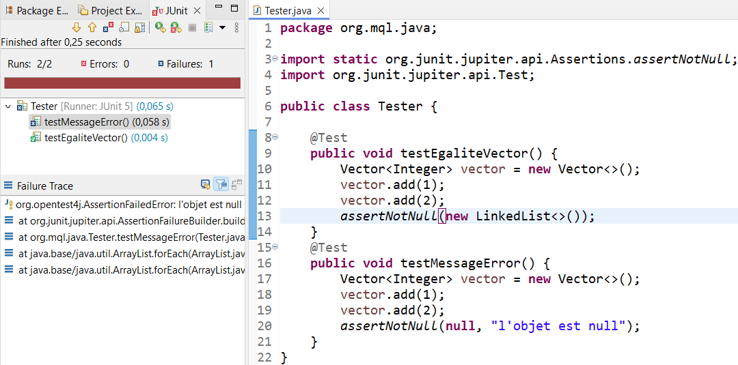

7. assertArrayEquals(expectedArray, actualArray)
Vérifie que les deux tableaux sont égaux (même longueur et mêmes éléments
assertArrayEquals(arr1,arr2);
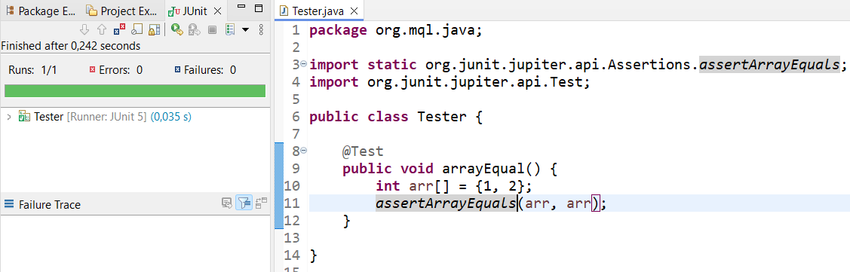

8. assertThrows(expectedType, executable)
Vérifie qu'une exception du type spécifié est lancée lors de l'exécution de l'exécutable (code testé).
assertThrows(IllegalArgumentException.class, () ->returnValue);
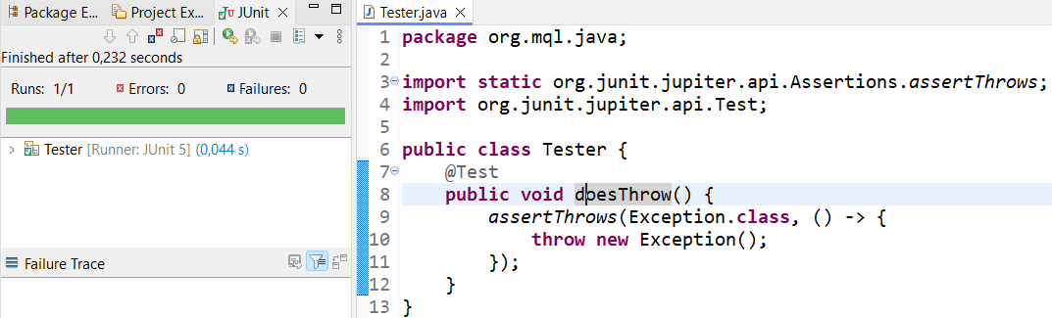

9. assertDoesNotThrow(executable)
Vérifie qu'aucune exception n'est lancée pendant l'exécution du code spécifié.
assertDoesNotThrow(() ->returnValue);
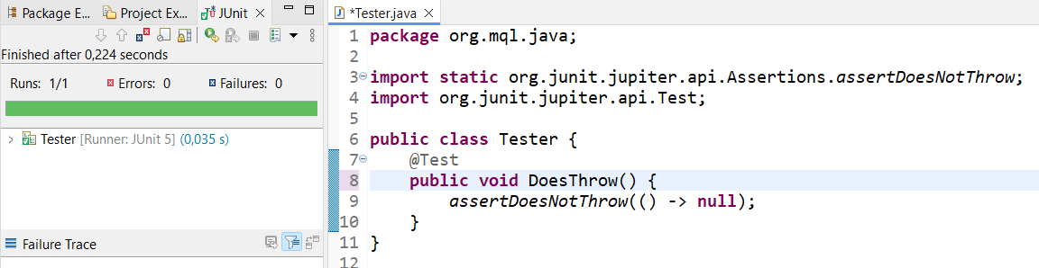

10. assertAll(executables)
Permet de vérifier plusieurs assertions en même temps, sans arrêter à la première défaillance.
assertAll(
() -> assertEquals(value1,value2),
() -> assertTrue(boolean),
);
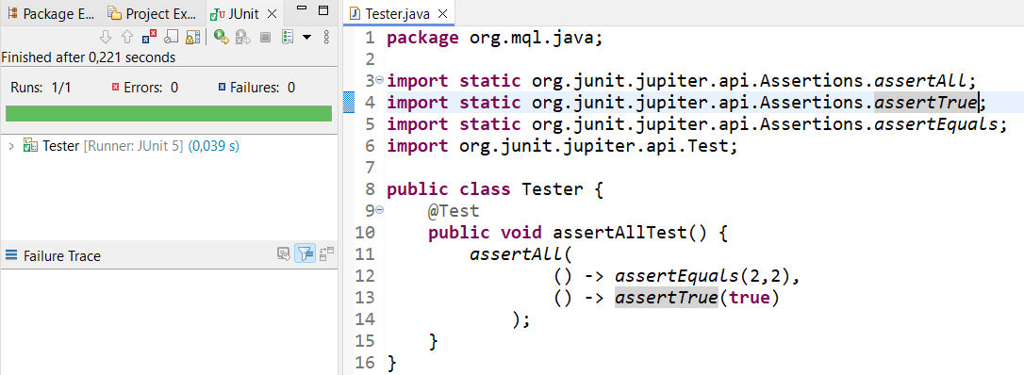

11. assertTimeoutPreemptively(duration, executable)
Comme assertTimeout, mais l'exécution du test est interrompue dès que la durée maximale est dépassée.
assertTimeoutPreemptively(Duration.ofSeconds(1), () ->some slow operation);
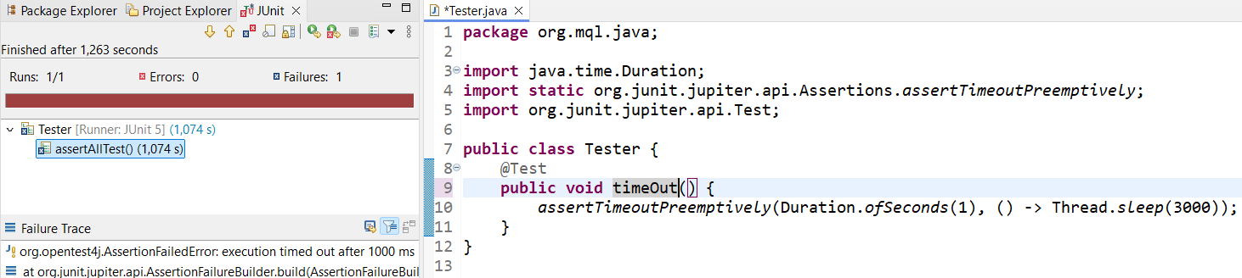

12. assertLinesMatch(patterns, lines)
Vérifie que chaque ligne de la liste lines correspond à un motif de la liste patterns.
assertLinesMatch(Arrays.asList("Line 1", "Line 2"), actualLines);

13. assertIterableEquals(expected, actual)
Vérifie que les deux collections itérables (par exemple, listes ou ensembles) sont égales.
assertIterableEquals(Arrays.asList(1, 2, 3), list);

14. assertThrowsExactly(expectedType, executable)
Vérifie qu'une exception exactement du type spécifié est lancée, sans prendre en compte les sous-classes.
assertThrowsExactly(ArithmeticException.class, () -> calculator.divide(10, 0));
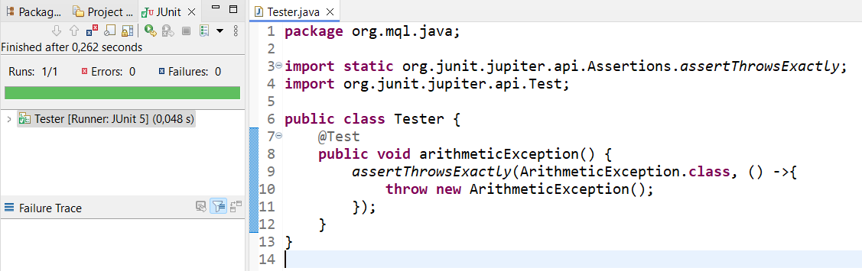

15. assertNotSame(expected, actual)
Vérifie que les deux objets spécifiés ne sont pas les mêmes (c'est-à-dire, qu'ils ne pointent pas sur la même instance).
assertNotSame(new Object(), anotherObject);
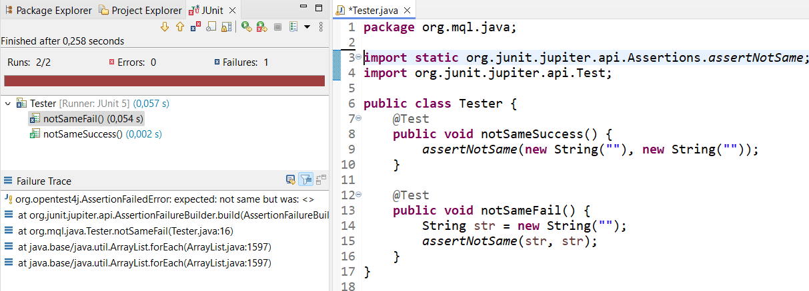

16. assertSame(expected, actual)
Vérifie que les deux objets spécifiés sont les mêmes (qu'ils pointent sur la même instance).
assertSame(expectedSingletonInstance, actualInstance);

Les Tests
Les tests jouent un rôle clé dans le développement logiciel. Ils permettent de s'assurer que le code fonctionne comme attendu, ainsi que d'identifier des bugs en temps reel avant de mettre le logiciel en production.
Dans le cadre du développement, un test consiste à exécuter une portion de code pour vérifier qu'elle se comporte comme prévu dans des conditions définies. Ce processus peut être automatisé ou manuel, mais son but reste de garantir que les fonctionnalités du logiciel sont correctement implémentées et de détecter d'éventuelles erreurs.
Dans le domaine de test on peut trouver un enorme type de test ,les sous parties suivantes illustre bien les different type de test qu’on peut appliquer à un code developpé

Tests unitaires
Les tests unitaires sont conçus pour vérifier le bon fonctionnement d’une unité spécifique de code, généralement une méthode. Ils jouent un rôle essentiel dans la détection des bugs, permettant ainsi de s'assurer que chaque élément du code fonctionne correctement de manière isolée.
Dans le cadre du développement d'une application, les tests unitaires peuvent être utilisés pour vérifier des traitements logiques, méthodes de calcul, comme une fonction d'addition de deux nombres, ou encore des méthodes d’authentification d’un utilisateur. Ces tests s'appuient sur des annotations et des assertions, telles que assertEquals(), assertTrue(), assertNull(), ou des annotations comme @Test, @BeforeEach, @AfterEach, pour valider les comportements attendus.
Les avantages des tests unitaires :
- Tests précis et isolés : Ils permettent de tester chaque méthode ou fonction indépendamment, garantissant ainsi leur bon fonctionnement sans interférence d'autres parties du code.
- Optimisation du cycle de développement : En détectant rapidement les erreurs, ils réduisent les coûts et le temps nécessaires à la correction des bugs dans les environments de production.
- Amélioration de la maintenance : Les tests unitaires servent de documentation vivante, aidant les développeurs à comprendre et modifier le code en toute sécurité, tout en facilitant la gestion des évolutions du logiciel.

Tests Dynamiques:
Les tests dynamiques permettent de générer des tests au moment de l'exécution, ce qui est particulièrement utile lorsque tous les cas de test possibles ne peuvent pas être anticipés à l'avance. Contrairement aux tests statiques, qui sont définis lors de la compilation, les tests dynamiques sont créés et exécutés pendant l'exécution du programme.
Dans un projet où des fonctionnalités ou des modules sont chargés dynamiquement à partir d’une configuration, les tests dynamiques offrent la possibilité de tester ces modules sans avoir à définir un ensemble fixe de tests. En plus des assertions classiques, l’annotation @TestFactory est utilisée pour créer ces tests à la volée.
Avantages des tests dynamiques :
- Flexibilité et adaptabilité : Les tests sont générés pendant l'exécution, ce qui permet de couvrir des scénarios imprévus ou liés à des conditions spécifiques de l'environnement.
- Réduction de l'effort de configuration : Plutôt que de devoir coder un ensemble exhaustif de tests pour chaque situation, les tests dynamiques simplifient la gestion des scénarios évolutifs.
- Adaptation à des environnements changeants : Ils sont particulièrement efficaces pour les projets où les données ou les modules peuvent varier fréquemment, permettant de tester des configurations en temps réel.

Tests parametrés
Les tests paramétrés permettent de tester une méthode avec plusieurs ensembles de données d'entrée. Cela offre la possibilité de vérifier qu'une méthode fonctionne correctement dans différents scénarios sans avoir à répéter les mêmes tests plusieurs fois. Par exemple, si l'on teste une méthode qui calcule la somme de deux nombres, il est possible de tester cette méthode avec plusieurs paires de nombres pour s'assurer qu'elle fonctionne bien dans tous les cas.
Dans ces tests, on utilise des annotations et des assertions telles que assertEquals(), assertTrue(), assertNull(), ainsi que des annotations spécifiques comme @ParameterizedTest, @ValueSource, @CsvSource, etc.
Avantages des tests paramétrés :
- Tests avec des données variées : Ils permettent de tester une méthode avec différents ensembles de données, couvrant ainsi un large éventail de cas sans avoir à écrire des tests répétitifs.
- Gain de temps dans l'écriture des tests : En réutilisant un même test avec plusieurs jeux de données, les tests paramétrés réduisent la duplication du code et simplifient la maintenance.
- Amélioration de la couverture des tests : En permettant de tester plusieurs scénarios, ils renforcent la fiabilité et la robustesse des fonctionnalités du code.

Tests conditionnels
Les tests conditionnels permettent d'exécuter certains tests uniquement lorsque des conditions spécifiques sont remplies. Cela est particulièrement utile pour tester des fonctionnalités qui ne doivent être activées que dans des environnements ou situations particulières (par exemple, des tests de performance qui ne s'exécutent qu'en mode production).
Dans un projet d'API, on peut choisir de tester certaines parties du code uniquement si une condition de configuration particulière est remplie. Par exemple, tester un mode de sécurité spécifique uniquement si la configuration l'indique, ou exécuter les tests uniquement sur une architecture système donnée. Pour ce faire, on utilise des annotations comme @EnabledIf, @DisableIf, @EnabledOnOs, et @DisabledOnOs.
Avantages des tests conditionnels:
- Spécification de l’environnement : Ils permettent de restreindre l'exécution des tests à des conditions précises (par exemple, un système d'exploitation spécifique ou une version de Java), garantissant ainsi leur pertinence.
- Optimisation des ressources : En exécutant uniquement les tests nécessaires dans des contextes donnés, ils réduisent le temps d'exécution des tests et évitent des efforts inutiles.
- Amélioration de l'adaptabilité : Ces tests rendent la suite de tests plus flexible et adaptable face aux variations d'environnements entre le développement, le test et la production.

Tests d’integration
Les tests d'intégration sont utilisés pour s'assurer que différents composants ou systèmes fonctionnent correctement ensemble. Contrairement aux tests unitaires, qui se concentrent sur des portions de code isolées, les tests d'intégration vérifient l'interaction et la coopération de plusieurs modules.
Dans le cadre d'une application web Full Stack, par exemple, ces tests permettent de vérifier l'intégration des données entre le serveur et la base de données en testant diverses opérations, telles que l'insertion, la suppression ou la modification des données dans les différentes tables. Pour réaliser ces tests, il est nécessaire d'utiliser des annotations de base et de recourir à des annotations comme @BeforeAll et @AfterAll afin de configurer correctement l'environnement de test.
Les avantages des tests d'intégration incluent :
- Vérification des interactions entre les composants : Ils permettent de valider que les modules et systèmes interagissent correctement, assurant une coopération fluide entre les différentes parties du système.
- Amélioration de la fiabilité : En testant les interactions entre les composants, ces tests permettent d'identifier et de résoudre les problèmes d'intégration avant qu'ils n'affectent l'utilisateur final.
- Renforcement de la conformité des interfaces : Ils garantissent que les conventions et contrats entre les différents modules sont respectés, ce qui permet de maintenir une structure cohérente et fiable du système.

Tests de Performance
Les tests de performance sont utilisés pour évaluer la vitesse, la réactivité et la stabilité d'une application sous diverses charges de travail. Ils permettent d'identifier les goulots d'étranglement susceptibles d'affecter l'expérience utilisateur, en particulier dans des environnements de production. Ces tests mesurent des critères tels que le temps de réponse, le débit et l'utilisation des ressources système (comme le CPU et la mémoire).
Un exemple typique de test de performance consiste à simuler des milliers de requêtes simultanées sur une plateforme de réservation de billets pour s'assurer que les temps de réponse restent acceptables, même lors de pics importants de trafic.
Les avantages des tests de performance incluent :
- Évaluation des performances : Ils permettent de déterminer les limites de l'application en termes de réactivité et de capacité à gérer des volumes de données ou d'utilisateurs importants.
- Optimisation de l'infrastructure : Ces tests aident à anticiper les besoins en termes de ressources et à planifier l'infrastructure nécessaire pour maintenir des performances optimales, même sous forte charge.

Tests Fonctionnel
Les tests fonctionnels permettent de valider que chaque fonctionnalité du système fonctionne correctement en réponse aux exigences définies, indépendamment de son implémentation interne. Ces tests se concentrent sur l'interaction entre le système et l'utilisateur, notamment en vérifiant les entrées, les actions et les sorties. L'objectif est de s'assurer que le système respecte les cas d'utilisation définis, offrant ainsi une perspective utilisateur et métier.
Dans une application web, ces tests peuvent être utilisés, par exemple, lors de la phase d'enregistrement pour vérifier que l'insertion des données fonctionne correctement et permet à l'utilisateur d'accéder aux services proposés. L'annotation @Tag peut être utilisée ici pour organiser et regrouper les tests.
Les avantages des tests fonctionnels incluent :
- Validation des exigences métier : Ils garantissent que chaque fonctionnalité du système répond correctement aux besoins et attentes des utilisateurs finaux.
- Détection précoce des anomalies : Ces tests permettent d'identifier rapidement des écarts par rapport aux spécifications, facilitant ainsi la correction des problèmes avant qu'ils n'impactent l'utilisateur.

Test de validation
Les tests de validation (ou tests d'acceptation) sont utilisés pour vérifier que l'application répond aux besoins spécifiques des utilisateurs finaux et respecte les critères définis par les parties prenantes. Ces tests se concentrent sur des scénarios d'utilisation réels et valident la conformité à la fois des exigences fonctionnelles et non fonctionnelles.
Par exemple, dans un logiciel de gestion des stocks, les tests de validation vérifieront si un employé peut ajouter, modifier et supprimer des produits de manière fluide, comme spécifié par le client.
Les avantages des tests de validation comprennent :
- Conformité aux besoins métier : Ils garantissent que le logiciel répond aux attentes et aux exigences des utilisateurs finaux.
- Renforcement de la collaboration : Ces tests impliquent directement les parties prenantes dans le processus de validation, assurant ainsi une meilleure communication et une prise en compte de leurs besoins.
- Réduction des risques : En validant le produit avant sa livraison, ces tests minimisent les risques de rejet ou de nécessité de modifications après la mise en production.

Conclusion
En conclusion, le testing joue un rôle crucial dans le développement logiciel, garantissant la qualité, la fiabilité et la maintenabilité des applications. Les tests permettent non seulement d'identifier et de corriger les erreurs, mais aussi de s'assurer que les modifications futures n'introduisent pas de nouveaux bugs.
JUnit, en tant que framework de test pour Java, simplifie et structure le processus de test unitaire. Grâce à ses annotations et assertions, JUnit permet aux développeurs d'écrire des tests clairs, concis et precis, facilitant ainsi la détection des problèmes dès les premières étapes du développement.

